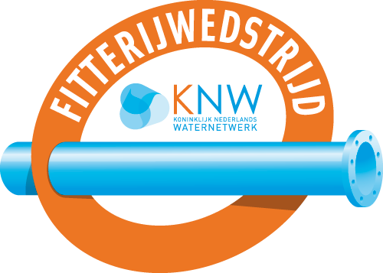
13e Open Nederlandse KNW Fitterijwedstrijden
5 - 8 november 2019
Aquatech, Amsterdam RAI
AANMELDFORMULIER
S.v.p. invullen en vóór 1 september 2019 mailen naar: fitterijwedstrijd@waternetwerk.nl
CONTACTGEGEVENS
Naam deelnemend bedrijf:
Naam contactpersoon:
E-mailadres contactpersoon:
Telefoonnummer contactpersoon:
Adres en afdeling t.b.v. de factuur:
(opdrachtnummer t.b.v. factuur)

HEREN – TEAM 1 | NAAM | GEBOORTEDATUM
FITTER
BOORDER
COACH
HEREN – TEAM 2 | NAAM | GEBOORTEDATUM
FITTER
BOORDER
COACH
HEREN – TEAM 3 | NAAM | GEBOORTEDATUM
FITTER
BOORDER
COACH
PRIJSUITREIKING HEREN: VRIJDAG 8 NOVEMBER

DAMES – TEAM 1 | NAAM | GEBOORTEDATUM
FITTER
BOORDER
COACH
DAMES – TEAM 2 | NAAM | GEBOORTEDATUM
FITTER
BOORDER
COACH
PRIJSUITREIKING DAMES: DONDERDAG 7 NOVEMBER 2019

DIRECTIE – TEAM 1 | NAAM | GEBOORTEDATUM
FITTER
BOORDER
COACH
PRIJSUITREIKING DIRECTIE: WOENSDAG 6 NOVEMBER 2019

LEERLINGEN – TEAM 1 | NAAM | GEBOORTEDATUM
FITTER
BOORDER
COACH
LEERLINGEN – TEAM 2 | NAAM | GEBOORTEDATUM
FITTER
BOORDER
COACH
PRIJSUITREIKING LEERLINGEN: DINSDAG 5 NOVEMBER 2019

ALGEMENE INFORMATIE EN REGELS
- Deelnamekosten bedragen per team: € 275,=. De contactpersoon ontvangt na aanmelding van de teams een factuur op het hierboven aangegeven factuuradres. Aanmelden is alleen mogelijk via dit formulier.
- Er is op dit moment geen maximum gesteld aan het aantal aan te melden teams. De commissie behoudt zich het recht voor om dit in een later stadium alsnog te doen. U wordt hier zo snel mogelijk over geïnformeerd.
- Het is toegestaan om meerdere formulieren in te zenden om extra teams aan te melden.
- Een leerling-monteur mag maximaal 2 jaar praktijkervaring hebben.
- De wedstrijden van de directieteams vinden plaats op woensdag 1 november vanaf 12.00 uur tot 16.00 uur. De prijsuitreiking is direct na afloop.
N.B. Directieteamleden dienen op directieniveau te werken.
- LET OP: Alle deelnemers en coaches dienen zichzelf ruim van tevoren aan te melden als bezoeker van de Aquatech via www.aquatechtrade.com. Hier zijn geen kosten aan verbonden.
N.B. Aanmelden bij aankomst in de RAI is mogelijk maar niet gratis!

